Masaje para Bebés
Guía para Padres
Rutina de Piernas y Pies

Practica esta rutina una vez al día, de preferencia. Cada movimiento repítelo de 6-8 veces, pero recuerda que tu bebé será quien determine qué tan largo quiere recibir el masaje. Recuerda que es importante que estés cómodo(a) y no olvides pedirle permiso a tu bebé antes de empezar. Observa, escucha y habla con tu bebé durante el masaje.

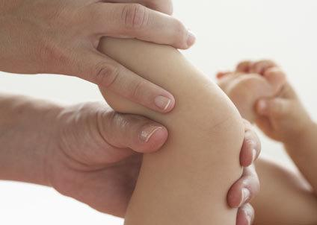
Toque Relajante
Sostiene la pierna y mantén tus manos firmes sobre la piel, para que el bebé sienta tu tacto y temperatura.

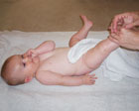Deslice Hindú
Este movimiento proviene del masaje de la India. Levanta una de las piernas de tu bebé y asegura el tobillo con una mano. Coloca la otra mano en la base del muslo (cerca de la cadera), gentilmente desliza la mano que está en el muslo hasta alcanzar el tobillo. La mano que se deslizó, se encargará ahora de sostener el tobillo y la otra mano se deslizará del muslo al tobillo, y así se alternaran las manos. Este movimiento relaja los músculos y ayuda a la circulación, trasportando sangre hacia los pies (ayuda a calentar piecitos fríos).

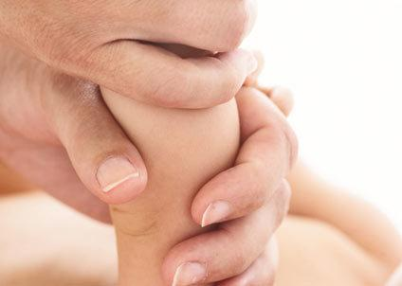
Abrazo
Coloca tus manos en la base del muslo, una junto a la otra. Gentilmente envuelve el muslo con tus dedos. Mueve tus manos como si exprimieras algo, no aprietes el muslo, solo desliza las manos. Cuando alcances el tobillo, coloca las manos en el muslo, como si le dieras un abrazo en movimiento a la pierna. Esto ayuda a liberar tensión de los músculos. Trae oxígeno y nutrientes a los tejidos y ayuda a la transportación de los productos de desecho en el cuerpo. También alivia los dolores del crecimiento.

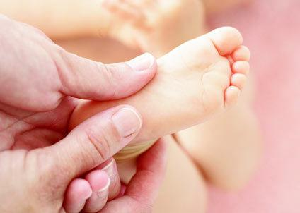Caricia de Planta
Toma el pie del bebé con tus manos, de manera que puedas ver su planta del pie, gentilmente da masaje del talón hacia los dedos del pie.

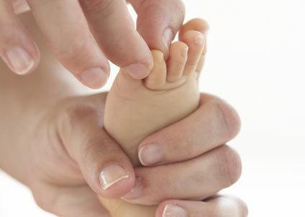Rueditas
Toma cada uno de los deditos del pie y dale vueltas con cuidado, uno por uno. Intenta decir una rima o cantar mientras haces los movimientos. Esto ayuda a la conciencia corporal y de su espacio. Hablarle y cantarle a tu bebé desarrolla sus habilidades de lenguaje. Tu bebé reconoce tu voz y ¡le encanta!

Presión Dedos y Arco
Toma el pie del bebé como una mano, con la otra, extiende tu dedo índice y colócalo debajo de los dedos del pie, mantén presionando por 6 segundos. Mueve tu dedo índice hacia el arco de la planta del pie, y presiona por 6 segundos. Repite 3 veces.

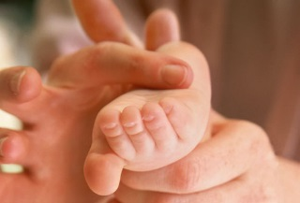
De acuerdo a la teoría de reflexología, el área del pie debajo de los dedos se relaciona con los senos nasales y la cabeza. Al estimular esta área, se puede ayudar al bebé a tratar con problemas de congestión nasal. El área en el arco de la planta del pie, se relaciona con el diafragma y el sistema digestivo. Es recomendable intentar este movimiento si el bebé sufre de cólico.
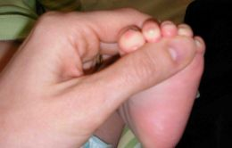

De Puntitas
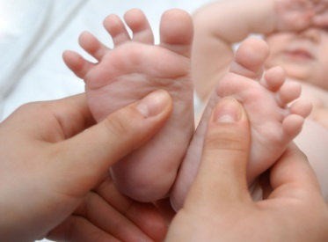Utiliza tus dedos pulgares para presionar la planta del pie. Sigue por unos 10-15 segundos. Este movimiento trabaja en varios puntos reflexivos y es muy relajante.

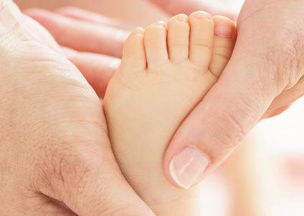Caricia de Empeine
Voltea el pie del bebé para que quede expuesto su empeine, usando tus dedos pulgares, da masaje con movimientos rítmicos de los dedos del pie hacia la parte superior del empeine, repite 6 veces. Este movimiento empieza a estimular la circulación de regreso al corazón. También ayuda al drenaje linfático, por lo tanto, protege contra las enfermedades.

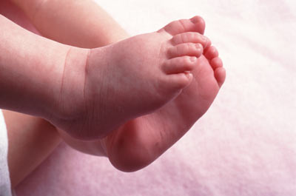Círculos
Coloca tus dedos en la articulación del tobillo, realiza círculos alrededor. Esto ayudará a incrementar el flujo de sangre en las articulaciones ayudando a que se vuelvan más flexibles. Este es un masaje muy bueno para bebés que están aprendiendo a gatear o caminar.

Deslice Sueco
Es muy parecido al ‘deslice hindú’, pero en esta ocasión tus manos se moverán en dirección contraria.
Levanta la pierna del bebé con una mano y asegúrala sosteniendo el tobillo con esa mano, coloca la otra mano en la pantorrilla (lo más cerca al tobillo posible). Gentilmente desliza tu mano del tobillo hacia el muslo. Después cambia la mano que estuvo dando el masaje y colócala deteniendo el tobillo, para seguir con los movimientos deslizando desde el tobillo al muslo, alternando ambas manos.
Esto ayuda a impulsar la circulación del bebé al estimular el trayecto de la sangre de regreso al corazón. Una buena circulación significa que todas las células del cuerpo están obteniendo el oxígeno y los nutrientes que necesitan, para que las células crezcan y se reparen adecuadamente.

Molinillo
Eleva la pierna del bebé, pon ambas manos en los costados de la pierna, en la zona del muslo, haz movimiento tipo ‘molinillo’ haciendo que la pierna se mueva como rodillo en medio de tus manos, con cuidado y sutilmente. Sigue con el movimiento del muslo a los tobillos, repite 3 veces. Intenta incorporar una canción, ¡a tu bebé le encantará! Este masaje es estimulante y ayuda a regular la temperatura y tonificar los músculos

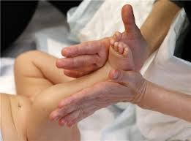

Recuerda

Al dar masajes en las piernas, la cadera debe permanecer al nivel del suelo, no se debe jalar al bebé. Es mejor si el bebé está en una superficie firme, como en una colchoneta en el suelo. No dar presión directamente en las rodillas, detrás de las rodillas o en los huesos del tobillo. No dar masajes en el área de la ingle.

Cuándo dar masajes dependerá de tu rutina. Identifica cuando tu bebé está en estado alerta-tranquilo, esto es cuando su cara está relajada, sus ojos están abiertos y observadores y sus extremidades están relajadas; así como no tener hambre ni sueño (si el bebé se queda dormido durante la sesión, suspende los masajes y déjalo descansar). Asegúrate de que sea un tiempo que le puedas dedicar a tu bebé sin distracciones, plena atención uno a uno. Prepara el entorno de manera que te sientas más relajado(a), por ejemplo, con música de fondo tranquila, velas o aceites esenciales para un olor agradable.

Tú conoces a tu bebé mejor que nadie, siempre sigue tus instintos. Recuerda que no es bueno dar masajes si se presenta alguna contraindicación: infecciones agudas, fiebre, vómito, diarrea, enfermedades contagiosas, malestares serios en la piel, inflamaciones, hinchazones, hemorragias, leucemia, meningitis…

Si tu bebé tuvo una vacuna, espera 72 horas para darle masajes de nuevo. Si no tuvo alguna reacción, puedes reanudar los masajes después de 48 horas.

Recomendamos aceite orgánico de girasol para el masaje, o algún otro de origen vegetal como de semilla de uva o coco fraccionado (es mejor evitar usar aceite de oliva).

Si tienes preguntas, por favor acércate a tu facilitador de masaje para bebés. Consulta el directorio de facilitadores de Blossom & Berry en spanish.blossomandberry.com

¡Disfruta esta experiencia!

Masaje para Bebés
Guía para Padres
Rutina del Estómago y Cólico

Intenta practicar la rutina del estómago una vez al día. Repite cada movimiento de 6-8 veces. pero si tu bebé sufre de estreñimiento o cólicos puedes darle masaje más seguido (sigue las instrucciones de la rutina de cólico). Recuerda pedirle permiso a tu bebé antes de empezar, el contacto visual y hablarle al bebé son elementos muy importantes.

Mano de Amor
Haz contacto con la barriguita de tu bebé poniendo tu mano encima del estómago. Deja la mano ahí por unos 30 segundos, o más si ves que el bebé responde positivamente. Este movimiento hará que tu bebé se acostumbre a sentir tus manos, que solo quieren demostrarle amor, se acostumbrará a tu temperatura (asegúrate de que tus manos no estén frías cuando des los masajes). El calor de tus manos actuará como relajante, y aliviará el dolor, especialmente si tú bebé ha estado sufriendo de dolores estomacales.

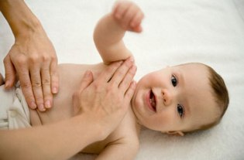Remando
Mueve tu mano desde la parte superior del estómago a la parte baja del estómago del bebé. Alterna las manos como si estuvieras remando (o como si fueran una rueda hidráulica), haciendo movimientos solo de arriba para abajo. Este movimiento ayuda a tener una mejor digestión, ayudando al alivio del estreñimiento y el cólico.

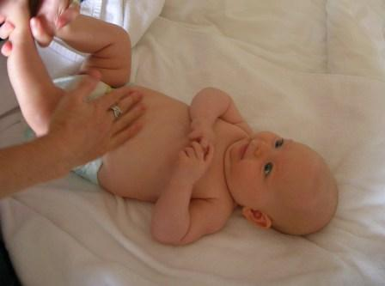
Remando con una Mano
Sostiene con una mano las piernas del bebé, y con la otra repite los movimientos tipo remo como en el masaje anterior. Repite de 6 a 8 veces. Esta posición con piernas elevadas, recibiendo la estimulación del masaje en el vientre con una mano, ayuda mucho a expulsar gases y mejorar la digestión.

Ombligo de Lado
Coloca la yema de tus dedos pulgares a un costado del ombligo (sin presionar directamente el ombligo). Gentilmente aplica un poco de presión deslizando tus dedos hacia afuera. Una vez más, este masaje ayuda a estimular el sistema digestivo liberando gases.

Sol
Usando los dedos de una mano (derecha si eres diestro(a) o izquierda si eres zurdo(a)), realiza movimiento circulares, como dibujando un ‘Sol’, alrededor del ombligo y con dirección de las manecillas del reloj, ya que la comida se mueve en los intestinos en esta dirección. Ten cuidado de no presionar muy fuerte. Este masaje ayuda a aliviar el cólico y a mejorar la digestión.

Arcoíris
Usando los dedos de una mano, dibuja un arcoíris, si estás viendo al bebé de frente, empieza de tu lado izquierdo, hacia el lado derecho (lado derecho del bebé a su lado izquierdo ya que es ahí donde se encuentra la zona de eliminación del intestino). Este masaje ayuda al proceso de peristalsis, que incluye contracciones musculares que transportan los alimentos a las diferentes estaciones del tracto digestivo

Sol y Arcoíris
Una vez que has establecido el ritmo de los movimientos del ‘Sol’ y del ‘Arcoíris’, realiza movimientos de ‘Sol’ con la mano que domines más, y con la otra mano, realiza movimientos de ‘Arcoíris’. De esta manera estarás dando masajes de círculo completo y de medio círculo de manera simultánea, estimulando así el sistema digestivo de una manera más intensa y efectiva.

Lluvia
Abre tus manos y camina tus dedos del lado derecho del bebé a su lado izquierdo (si lo estás viendo de frente, seria caminar de tu lado izquierdo al tu lado derecho). Este masaje ayuda a romper las burbujas atrapadas en el estómago o heces atoradas en el intestino.

Movimientos de Masaje para el Cólico

- Mano de amor (ver explicación en la página anterior).
- Remando (ver explicación en la página anterior).
- Flexión de piernas hacia arriba – levanta las piernas del bebé hacia su pecho y sostiene por 20 segundos (como si flexionaras sus rodillas e intentaras llegar al tronco del bebé), sin forzar el movimiento, trabaja con la flexibilidad del bebé.
- Mano de amor con piernas hacia arriba – coloca una mano en la barriguita del bebé para asegurarle que todo está bien y mantén sus piernas hacia arriba.
- Sol y Arcoíris – (ver explicación en la página anterior).
- Flexión de piernas hacia arriba
- Mano de amor

Repite los pasos 1-7 tres veces. De preferencia, esta rutina se debe practicar dos veces al día, una por la mañana y otra por la tarde, por 2 semanas. Practica cuando el bebé no tenga episodios de estrés o llanto extremo (antes de que le de cólico).

Recuerda

No apliques presión directamente en el área del ombligo. Los movimientos en el estómago deberán ser de acuerdo a las manecillas del reloj. El mejor momento para darle masajes al bebé es cuando está en estado alerta-tranquilo y cuando sabes que no tendrás distracciones. Espera de 20-30min después de haberle dado de comer al bebé para poder darle masajes en su barriguita. Si el bebé está enfermo o no lo ves del todo bien, es mejor no darle masajes y dejarlo descansar.

Los bebés se pueden beneficiar del masaje infantil ya que es un método que ayuda a comunicar amor y apoyo del papá/mamá o tutor, además, apoya el desarrollo físico y psicológico del bebé, ayudándole a disminuir molestias como el cólico. Asércate a un facilitador de masaje para bebés certificado para aclarar dudas y recibir orientación personalizada del tema. Puedes ver la lista de facilitadores de Blossom & Berry aquí: spanish.blossomandberry.com

Masaje para Bebés
Guía para Padres
Rutina del Pecho, Brazos y Manos

Practica la rutina del pecho una vez al día si te es posible. Repite cada movimiento de 6-8 veces. La rutina debe durar unos 2-3 minutos, o más si el bebé está contento. Puedes dar masaje más seguido si el bebé está por cachar un refriado ya que puede ayudar a mejorar la respiración. Recuerda pedirle permiso al bebé antes de empezar y seguir leyendo su lenguaje corporal atentamente.

Corazón
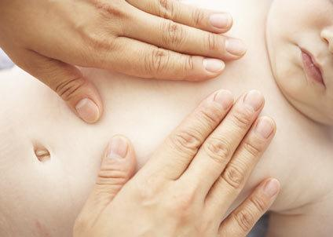Comienza colocando ambas manos en el centro del pecho del bebé. Gentilmente, mueve las manos hacia los hombros y dibuja una figura en forma de corazón: del centro, a los hombros y después de nuevo al centro. Este masaje puede aliviar la congestión del pecho y estimular la respiración profunda, ayudando a una mejor inhalación de oxígeno.

Entre-cruzado
Comienza de nuevo con ambas manos en el centro del pecho, mueve una mano de forma diagonal del centro del pecho hacia uno de los hombros y de regreso, y alterna el movimiento haciendo lo mismo con la otra mano, como si dibujaras una cruz o trazo entre-cruzado. También repite de 6 a 8 veces. Este masaje ayuda a incrementar la capacidad de los pulmones al relajar los músculos del pecho, responsables de los movimientos respiratorios.

También intenta practicar la rutina de los brazos y manos diariamente. Cada movimiento se repite de 6-8 veces, la rutina de los brazos y manos dura 6-8 minutos aproximadamente, aunque el bebé va indicando la duración que le gusta. No des masaje a fuerza si el bebé está mostrando que está incómodo. Puedes sentar al bebé en tu regazo y aun así darle masajes pues los brazos y las manos son fáciles de masajear en diferentes posiciones. Sobre todo cuando el bebé va creciendo, le gustan los cambios de posición y tener una vista/perspectiva diferente.

Cosquillas Silenciosas
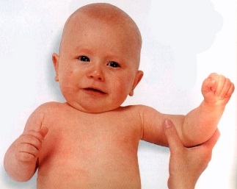Con cuidado, eleva uno de los brazos del bebé, y con dos dedos (dedo índice y dedo medio) acaricia dentro del brazo del bebé, desde el codo, pasa por la axila, hasta del lado del pecho. Los movimientos deben ser bastante firmes y repetirse de 6 a 8 veces. Los beneficios de este masaje es que estarás estimulando el sistema linfático del bebé, el cual ayuda al sistema inmunológico para combatir enfermedades y fomenta la eliminación de toxinas del cuerpo del bebé. Este es un masaje muy bueno sobre todo si sospechas que tu bebé se resfriará, ya que esto puede ayudar al sistema inmunológico a combatir la infección.

Deslice hindú
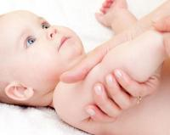Levanta un brazo del bebé y sostiene la muñeca con una mano, pon la otra mano en la parte superior del brazo, al lado del hombro. Gentilmente desliza esa mano hasta llegar a la muñeca. Usa la mano que se deslizó para sostener la muñeca y repite el deslice con la otra mano, de nuevo, desde la parte superior del brazo, hasta la muñeca. Y así sucesivamente alternando las manos. Este masaje ayudará a liberar tensión muscular de los brazos de tu bebé, también a mejorar la circulación a la mano y por lo tanto a regular la temperatura.

Abrazo
Coloca tus manos alrededor de la parte superior del brazo, como si los estuvieras abrazándolo. Mueve tus manos como si estuvieras exprimiendo el brazo, hazlo gentilmente, sin presionar demasiado. Desliza desde la parte superior del brazo hasta la parte inferior. No aprietes los brazos, sólo desliza las manos en secuencia rítmica. Este masaje ayuda a aliviar la tensión muscular, a disminuir el dolor del crecimiento y a tonificar los músculos.

Rueditas
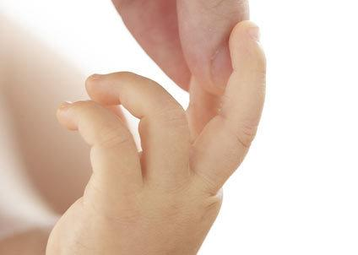Toma la mano de tu bebé y con cuidado rueda cada uno de sus deditos en dirección de las manecillas del reloj, uno por uno. Esto ayuda al desarrollo del ‘agarre’. No jales las articulaciones o los dedos, solo rueda gentilmente. Este masaje se presta para decirle rimas al bebé o cantar alguna canción.

Círculos
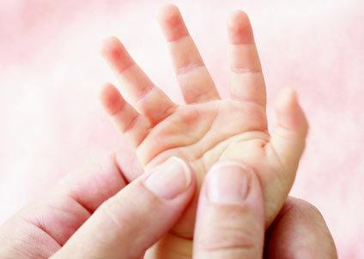Con tu yema del pulgar realiza movimientos alrededor de la muñeca de tu bebé. Esto fomenta un buen flujo de sangre en las articulaciones de las muñecas ayudando a que sea más flexibles y sanas. Las articulaciones de las muñecas, así como las articulaciones del tobillo, se topan con impactos pesados cuando el bebé comienza a gatear. El masaje puede ayudar a aliviar la rigidez.

Deslice Sueco
Eleva el brazo del bebé y sostiene la muñeca con una mano. Coloca la otra mano al principio de la muñeca y lentamente deslízate desde la muñeca hasta la parte superior del brazo, cerca del hombro. Con la mano que masajeó, ahora hazla sostener la muñeca y con la otra mano deslízate de la muñeca para arriba. Alterna las manos. Esto ayuda a estimular la circulación de regreso al corazón y relaja los músculos del brazo.

Molinillo
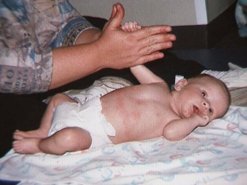
Coloca ambas manos en los costados del brazo superior, cerca de los hombros. Con cuidado mueve las manos como haciendo ‘molinillo’ y deslízate hacia la muñeca, repite por lo menos 3 veces. Este masaje es estimulante y regulador de temperatura. Puedes cantar una canción también para hacerlo más interesante y divertido.

Recuerda

Al dar masaje en el pecho, no dar masaje en el cuello o la garganta. Al masajear los brazos, evitar poner presión directamente en los codos.

El contacto piel-con-piel libera hormonas que nos hacen ‘sentir bien’, como la prolactina y la oxitocina. Esto hace que tanto padre como bebé se relajen.

“Cuando un bebé nace, nacen también sus padres”. Convertirse en padre es una experiencia maravillosa, pero implica también enfrentar un periodo de adaptación. Quizá encontrarás que tienes menos tiempo de cuidarte a ti mismo y que debes enfrentar nuevos retos cada día. Tomará tiempo adaptarse a tu nuevo rol y aprender acerca de tu nuevo bebé.

Puede ser útil tener en mente las ideas siguientes:
- Eres el mejor padre / madre / tutor para tu bebé
- Estas conociendo a una persona nueva en tú vida
- Has pasado por una experiencia llena de emociones y cambios físicos
- Estas aprendiendo sobre la marcha (¡sin mucho tiempo para dormir!)
- Ninguna preparación previa te puede realmente alistar para lo que realmente se siente el ser responsable de un bebé y tomar el rol de padre o tutor
- No existe el ‘padre perfecto’ y es importante aceptar tu estilo único de crianza y celebrar tus talentos y habilidades, ya eres ‘perfecto’ para tu bebé

Para gozar más de esta experiecia y aprender de manera personalizada, consulta con un facilitador(a) de masaje para bebé, visita nuestro directorio en spanish.blossomandberry.com

¡No estás solo(a),
la crianza no tiene que ser aislada!

Masaje para Bebés
Guía para Padres
Rutina de la Cara
y la Espalda

Es recomendable un masaje diario, si es posible, adaptándote a tus diversas actividades durante el día. Cada movimiento se repite de 6-8 veces. La rutina de la cara dura poco, entre 3-5 minutos. Lo puedes realizar más seguido si el bebé tiene un resfriado o si tiene molestias de la dentición. Antes de empezar, comunícate con el bebé y dile lo que el masaje va a comenzar.

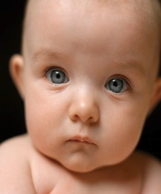Caricia de Frente
Con tus pulgares o dedos índices, dibuja una figura de triángulo en la frente de tu bebé, con cuidado de no cubrir sus ojos. Gentilmente desliza los pulgares, no pongas presión en las sienes o el cráneo (solo realiza el movimiento con un dedo, no cubras la cabeza con todas tus manos ya que esto pondrá presión innecesaria y el bebé se puede sentir invadido). Asegúrate de mantener constante contacto visual ya que tu bebé se necesita sentir seguro y relajado.

Trazo de Cejas
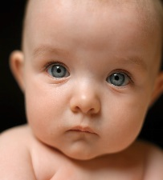Coloca tus pulgares o dedos índice en las cejas de tu bebé, cerca del puente nasal, suavemente da masaje encima de las cejas, repite de 6 a 8 veces. Este masaje relaja la frente y alrededor de los ojos.

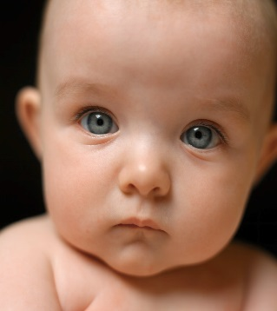
Nariz Feliz
Coloca tus dedos índices en la base de las fosas nasales, suavemente desliza tus dedos hacia el puente de la nariz hasta llegar al lado de los conductos lagrimales, regresa tus dedos hacia abajo hasta llegar a los huesos de los cachetes, sigue la forma de los cachetes a través de la cara hasta llegar a las orejas, pasa tus dedos por atrás de las orejas hasta llegar al cuello y a la garganta (sin aplicar presión en cuello y garganta).

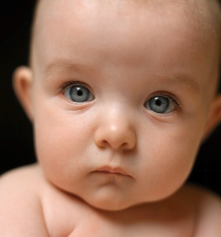Sonrisas
Coloca tus dedos índices por arriba del labio superior (zona del bigote). Mueve tus dedos en dirección opuesta, siguiendo las encías del bebé. Repite el mismo movimiento pero ahora debajo del labio inferior, de nuevo trazando la forma de las encías.
Los bebés pueden sufrir muchos malestares cuando los dientes comienzan a salir, este masaje es muy bueno para aliviar dolores causados por la dentición.

Cachetes
Con tus dedos índices y medios, identifica el inicio de la mandíbula, donde se siente un pequeño hueco, da masajes circulares gentilmente, en cualquier dirección, repite por 30 segundos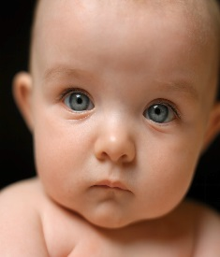. Este masaje es muy bueno para relajar la mandíbula de tu bebé, la cual se tensa mucho durante la dentición.

Recuerda

Evita dar masaje en el cuello, la garganta y ojos. No pongas presión en el cráneo y cuando estés dando masaje en la cara, mantén las orejas del bebé descubiertas (sin bloquearlas). Asegura constantemente al bebé con palabras dulces y no hagas ningún movimiento a la fuerza.

También intenta hacer la rutina de la espalda una vez al día, sobretodo porque esto hará que el bebé esté boca abajo por algún momento diario, y esto es muy bueno para que desarrolle músculos que le ayudarán a gatear para después caminar. La rutina de la espalda dura aproximadamente de 5-8 minutos, repitiendo cada movimiento de 6-8 veces. Una vez más, el bebé es quien determinará qué tanto tiempo le gusta, y lo puedes dejar boca abajo por más tiempo si es que se siente cómodo.

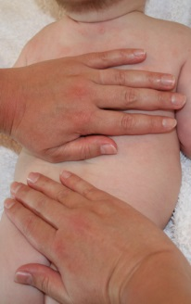Pintando
Pon tus manos juntas con las palmas hacia abajo sobre la espalda del bebé. Mueve tus manos en sentido contrario una de la otra, deslizándote desde la parte superior de la espalda hacia abajo. Cuando llegues a sus pompis, vuelve a colocar las manos en la parte superior de la espalda y repite el movimiento hacia abajo.

Remando
Coloca una mano sosteniendo las pompis del bebé, y pon la otra mano en la parte superior de la espalda, desliza esa mano de arriba hacia abajo. También lo puedes hacer con las dos manos, alternándolas y deslizándolas hasta los tobillos (parecido al masaje de ‘remando’ del estómago).

Espiral
Pon tus dedos índices y medios, de ambas manos, hasta arriba de la espalda, en cada lado de la espina dorsal. Da masajes en forma circular como dibujando una espiral, deslizándote hasta debajo de la espalda, al llegar a las pompis, realiza círculos más grandes para relajar los músculos de esa área. Regresa a la parte superior de la espalda y repite hacia abajo unas 6 u 8 veces. Este movimiento relaja los músculos de la espalda que tienden a estar tensos si el bebé estuvo mucho tiempo en el asiento para el auto o en la carriola. Ten mucho cuidado de no poner presión sobre la columna vertebral ya que es un hueso muy delicado y sumamente sensible. Solo debes dar masaje en la parte lateral de la espina.

Peinando
Abre los dedos de una mano y colócala en la espalda del bebé, posiciona la mano de manera que la columna vertebral esté entre tus dedos (que ningún dedo aplique presión sobre esa área), mueve los dedos hacia abajo como si estuvieras peinando la espalda. Repite 6 u 8 veces. Conforme el masaje se va acabando, puedes aplicar menos presión, para indicar que ya se va a terminar, esto puede servir como señal entre ti y el bebé para fortalecer su comunicación.

Recuerda

Evita dar masajes en el cuello y directamente sobre la espina dorsal.

La experiencia de estar boca arriba le ayuda al bebé a levantarse, rodar, sentarse, gatear y pararse. Es muy importante para fortalecer sus habilidades motrices.

Recuerda que el apego es un proceso en vez de un evento y que tú y tu bebé están diseñados para establecer un vínculo después del nacimiento, esto ocurrirá poco a poco. Puedes reforzar el vínculo con tu bebé en cualquier momento, a través de la comunicación, tacto, contacto visual y al sentirse relajados juntos. La estimulación táctil positiva y contacto con la piel es muy importante para fortalecer el vínculo entre tú y tu bebé.

Un facilitador(a) certificado te podrá acompañar para que saques el mayor provecho de tu aprendizaje de masaje para bebés. Consulta nuestro directorio en spanish.blossomandberry.com

¡Tómalo con calma y recuerda que no hay padre perfecto, todos aprendemos sobre la marcha!

Masaje para Bebés
Guía para Padres
La Rutina Completa en Resumen

Piernas y Pies
- Toque relajante
- Deslice Hindú
- Abrazo
- Caricia de Planta
- Rueditas
- Presión Dedos y Arco
- De Puntitas
- Caricia de Empeine
- Círculos
- Deslice Sueco
- Molinillo

Barriguita
- Mano de Amor
- Remando
- Remando con una mano
- Ombligo de Lado
- Sol
- Arcoíris
- Soy y Arcoíris
- Lluvia
Recuerda: los movimientos son en el sentido de las manecillas del reloj

Pecho
- Corazón
- Entre-cruzado

Brazos y Manos
- Toque Relajante
- Cosquillas Silenciosas
- Deslice Hindú
- Abrazo
- Rueditas
- Círculos
- Deslice Sueco
- Molinillo

Cara
- Caricia de Frente
- Trazo de Cejas
- Nariz Feliz
- Sonrisas
- Cachetes

Espalda
- Pintando
- Remando
- Espiral
- Peinando

¡Relájense y disfruten!

Recuerda…

Estas aprendiendo a conocer a una persona nueva en tu vida… Has pasado por una experiencia extraordinaria tanto física como emocional… estás aprendiendo ‘sobre la marcha’ (¡con muy pocas horas de sueño!)… ninguna preparación previa realmente te puede anticipar lo que realmente se siente ser responsable de otro ser al tomar el rol como padre/madre. No hay tal cosa como ‘papá o mamá perfectos’, y es importante aceptar tu estilo único de crianza y reconocer y celebrar tus talentos y habilidades.

Las Palabras del Bebé - Por Frank Greg
Dicen que creceré tan rápido como en un abrir y cerrar de ojos… Pero no se pongan tristes por el tiempo que pasará, porque siempre recordaré todo lo que han dado y compartido para que pueda enfrentar la vida preparado… Yo seré el grande que sobresalga de la multitud… Sus corazones estarán felices y orgullosos… Les agradezco tanto todo lo que hacen por mí…
Y nunca olviden que yo también los amo.

